CHRYSLER

1. 2015年车主信息核实优化流程说明书

业务流程描述/Business Process Description
流程名称和编号 | DMS保修信息登记
相关部门 | 经销商、市场部、彪洋
前端流程名称和编号
后端流程名称和编号
流程描述 | 流程一（阶段一）：  - DMS交车确认流程固化成必选流程，将在基础参数设置中屏蔽是否自动交车确认参数；  - 交车确认时展现客户保修登记信息，如果保修登记卡必填项信息缺失，不允许交车确认，对于缺失的客户销售顾问可以直接在交车界面完善，不需要回到潜客界面修改；  - DMS在开票登记节点向DCS上报保修登记卡信息。  流程二（阶段一）：  - DCS接到交车确认信息后，通过接口将客户信息传给彪洋，使用DMS系统的客户唯一编号+经销商代码来标识，彪洋以此进行OB核实；  【2015-5-13】：本次外呼核实需求重新梳理，主要的业务变化体现在外呼核实各项时间点的重新定义和明确，下文的日期期限规则都是以单台车的交车日期开始计算；  【2015-5-15】新交车和首次外呼流程  - DMS每天一次将当天的交车数据批量传到BoldSeas系统；  - 新交车车主信息在400外呼结果反馈之前系统冻结，经销商不允许修改  - BoldSeas从交车第5天开始外呼，外呼的结果分为三种：  1.外呼成功  2.外呼失败（“空号/错号”、“非车主”、“非机主”）  3. 无人接听/关机/来电提醒等失败外呼信息，  其中外呼结果为1、2 的BoldSeas可在第5，6，7天回传到DMS，外呼结果为3的BoldSeas最迟在第7天回传到DMS，作为首次外呼的最终状态  - 当外呼结果为1时，该交车信息在新交车客户400核实报表中锁定为核实成功  - 当外呼结果为2或3时，该交车信息在新交车客户400核实报表中暂时体现为核实失败，经销商可以对新交车信息进行修改，并执行《首次核实失败二次补录流程》  - Boldseas需要确保第5、6、7天期间只能传一次外呼结果，首次外呼结果以第7天晚_24_点为截止时间，彪扬确保当天的数据可以全部回传到DMS。  【2015-5-15】首次核实失败二次补录流程  - 首次外呼失败的数据只要传回DMS，经销商就可以进行补录，DMS每天一次将当天的首次核实失败二次补录数据批量传到BoldSeas系统  - 经销商补录截止期限为交车第10天晚24点，超过此期限系统锁定为“逾期”，BoldSeas从交车第7天开始外呼，外呼的结果分为三种：  1.外呼成功  2.外呼失败（“空号/错号”、“非车主”、“非机主”）  3. 无人接听/关机/来电提醒等失败外呼信息，  其中外呼结果为1、2 的，BoldSeas可在第7-13天回传到DMS，外呼结果为3的，BoldSeas最迟在第13天回传到DMS，作为最终状态  - 当外呼结果为1时，该交车信息在新交车客户400核实报表中锁定为核实成功  - 当外呼结果为2或3时，该交车信息在新交车客户400核实报表中锁定为核实失败  - Boldseas需要确保第7-13天期间只能传一次外呼结果，二次外呼结果以第13天晚_24_点为截止时间，彪扬确保当天的数据可以全部回传到DMS。  【2015-5-15】新交车客户400核实月报明细中添加”逾期”标识  逾期定义：  （1）首次核实失败二次补录数据，经销商超过交车日期第10天未补录提交的，系统自动更新状态为”逾期”。  （2）对于经销商二次补录+逾期的数据，DMS仍然每天导入Boldseas，逾期外呼的数据Boldseas会再次回传到DMS，但是逾期核实的数据不计入当月核实通过率考核中。  【2015-5-15】DMS增加销售顾问登陆系统后的” 首次外呼失败二次补录”提醒(与 IT Elan沟通确认，DMS弹屏对系统性能影响较大，IT不建议以这种方式实现)。  【2015-5-25】新增经销商销售退回业务场景的处理方案：  1、业务上：经销商发生销售退回业务时，前一次上报给彪扬的该车主报修登记信息，彪扬不会外呼也不会向DMS回传外呼结果，同时DMS退回的这条数据不纳入考核结果  2、技术上：经销商在发生销售退回业务时，触发新接口，告知彪扬经销商在DMS做了销售退回业务(针对销售退回的数据，经销商代码+客户ID+VIN可能会重复，但是彪扬能够识别；对于非销售退回业务，经销商代码+客户ID+VIN可能不会出现重复上报)  【2015-5-15】  接口名称：Boldseas核实回传接口(首次核实反馈+二次补录核实反馈)  接口要求如下：  流程三（阶段二）：  - 当售后阶段的车主信息发生变更时，DMS系统支持车主资料修改，并将修改后的信息通过接口传到彪洋中；  - 售后开工单过程中如果该客户在系统中的OB验证结果失败，则自动弹出`提醒，提示完善客户信息；
  参数名称 | 是否必传 | 参数长度 | 描述
  clientType | 是 | DECIMAL(8) | 类型（1：客户，2：公司）
  name | 是 | VARCHAR(100) | 姓名
  gender | 是 | DECIMAL(8) | 性别（1：男， 2：女）
  cellphone | 是 | VARCHAR(20) | 手机
  idOrCompCode | 否 | VARCHAR(20) | 身份证号
  provinceId | 否 | DECIMAL(8) | 省
  cityId | 否 | DECIMAL(8) | 市
  district | 否 | DECIMAL(8) | 区
  address | 是 | VARCHAR(200) | 地址
  email | 否 | VARCHAR(20) | 邮箱
  postCode | 否 | VARCHAR(10) | 车主所在地邮编
  dmsOwnerId | 是 | VARCHAR(20) | DMS车主记录的主键值
  dealerCode | 是 | VARCHAR(10) | 经销商code
  vin | 是 | VARCHAR(17) | 车架号（17位数字和字母组成）
  buyTime | 是 | TIMESTAMP | 交车日期
  brandId | 是 | VARCHAR(20) | 品牌
  modeId | 是 | VARCHAR(20) | 车系
  styleId | 是 | VARCHAR(20) | 车型
  colorId | 是 | VARCHAR(20) | 颜色
  isVerifyAddress | 是 | DECIMAL(1) | 是否核实地址（1.是，0.否）
  isOutbound | 是 | DECIMAL(1) | 数据是否外呼（1.否，2.是）
  obIsSuccess | 是 | DECIMAL(1) | 外呼是否成功 （1.是，0.否）
  reasons | 是 | DECIMAL(1) | 外呼失败原因（obisSuccess=0） ：
  reasons | 是 | DECIMAL(1) | 外呼失败原因（obisSuccess=0） ：
  isUpdate | 是 | DECIMAL(1) | 客户信息是否有更新（1.是，0.否）；
  outboundRemark | 是 | VARCHAR(200) | 外呼备注
  isOwner | 是 | DECIMAL(1) | 是否有效数据（是否车主本人）1、是本人；2、不是本人
  outboundTime | 是 | DECIMAL(1) | 外呼时间
  isBinding | 是 | DECIMAL(1) | 是否进行微信认证（1.已认证 ，0，未认证）
流程假设
相关术语

业务流程图/Business Process Diagram
流程图一
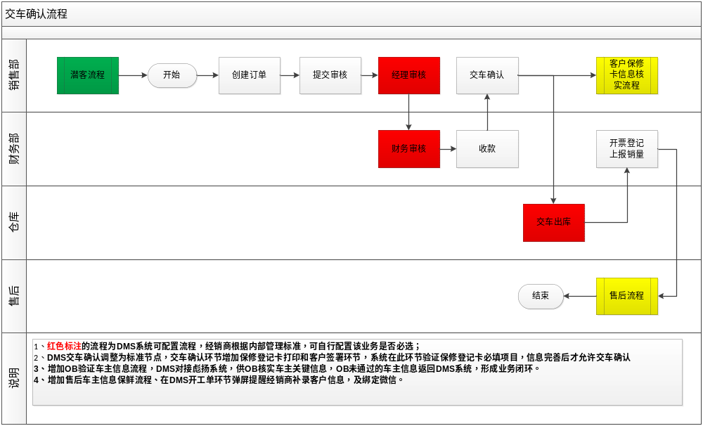
流程图二
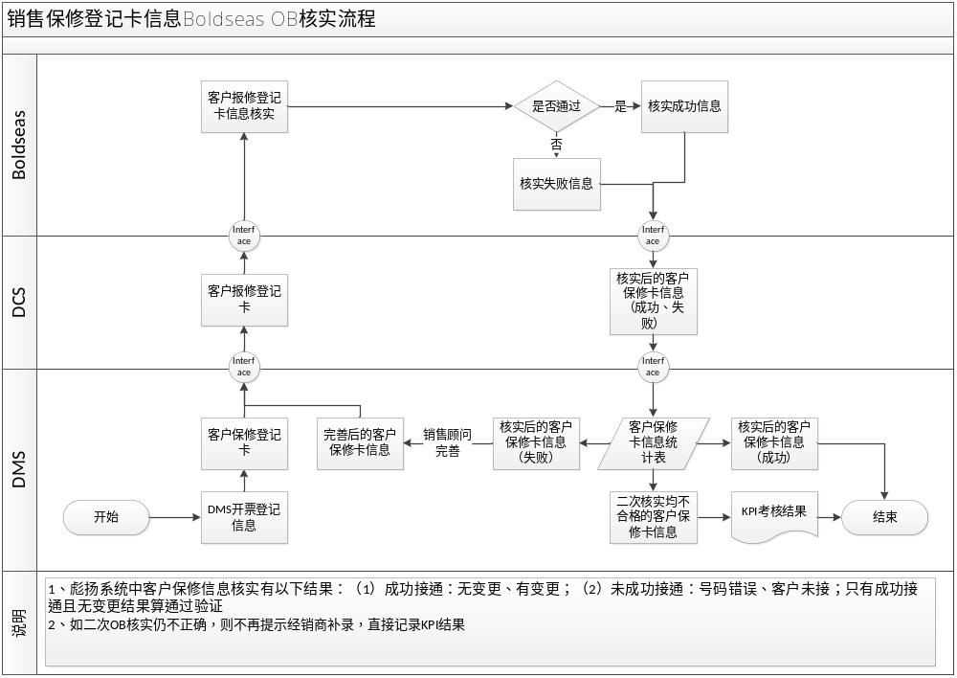

业务流程步骤描述/Business Process Step Description
流程一：
步骤 | 角色 | 输入 | 活动名称 | 输出 | 下一步 | 表单/文档 | 系统/  线下 | UI
001 | 销售顾问 | 客户信息 | 创建销售订单 | 客户信息及车辆信息 | 002 |  | DMS系统
002 | 销售顾问 |  | 销售订单提交审核 | 销售订单信息 | 003 |  | DMS系统
003 | 经理 | 审核结果 | 销售订单信息审核 | 销售订单审核结果 | 004 |  | DMS系统
004 | 财务人员 | 审核结果 | 销售订单信息审核 | 销售订单财务审核结果 | 005 |  | DMS系统
005 | 销售人员 |  | 交车确认 | 客户保修登记卡 | 006 |  | DMS系统
006 | 库管人员 |  | 车辆出库 |  | 007 |  | DMS系统
007 | 财务人员 | 发票信息 | 发票登记 | 销售记录 | 结束 |  | DMS系统
流程二：
步骤 | 角色 | 输入 | 活动名称 | 输出 | 下一步 | 表单/文档 | 系统/  线下 | UI
001 | 销售顾问 |  | 交车确认 | 开票登记信息 | 002 |  | DMS系统
002 | 系统 | 开票登记信息 | 自动提取 | 客户信息 | 003 |  | DMS系统
003 | 系统 | 客户信息 | 通过接口将客户信息上传到DCS系统， | 客户信息 | 004 |  | DMS系统
004 | 系统 | 客户信息 | 通过接口将客户信息上传到彪洋系统 | 客户信息 | 005 |  | DCS系统
005 | 系统 | 客户保修登记卡信息 | 客户信息核实 | 客户核实后信息 | 006 |  | 彪洋系统
006 | 系统 | 客户核实后信息 | 通过接口将客户核实信息下发到DCS系统 | 客户核实后信息 | 007 |  | 彪洋系统
007 | 系统 | 客户核实后信息 | 通过接口将客户核实信息下发到DMS系统 | 客户核实后信息 | 008 |  | DCS
008 | 系统 | 客户核实后信息 | 接受客户状态信息 | 核实通过的客户信息和核实未通过的客户信息 | 009/010 |  | DMS系统
009 | 系统 | 核实通过的客户信息 | 记录在报表中 |  | 结束 |  | DMS系统
010 | 系统 | 核实未通过的客户信息 | 供销售顾问查询 | 核实未通过的客户信息 | 011 |  | DMS系统
011 | 销售顾问 | 核实未通过的客户信息 | 信息补录 | 补录的客户信息 | 001 |  | DMS系统
012 | 系统 | 二次核实未通过的客户信息 | 记录到KPI报表 | KPI报表 | 结束 |  | DMS系统

详细功能描述/Detailed Function Description
需求编号 | 1-001 |  | 需求类型 |  | 标准功能 |  | 测试编号# |  | TCID
需求描述 | 业务规则：  - 系统订单管理下的交车确认调整为必选流程，即在系统管理基础参数设置中，屏蔽是否自动交车确认的参数控制（如图一）  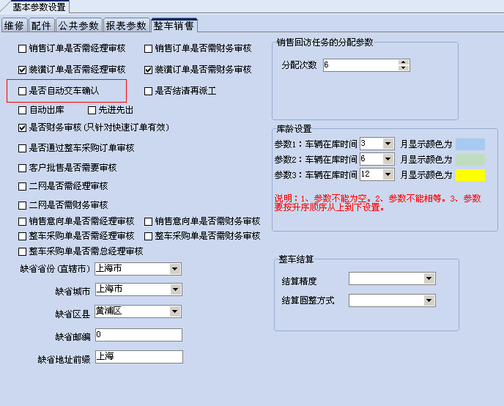  图一  - 交车确认时，DMS需要录入客户保修登记卡信息  必填项：(客户类型 、姓名 、性别 、手机 、地址、证件号)（如图二）  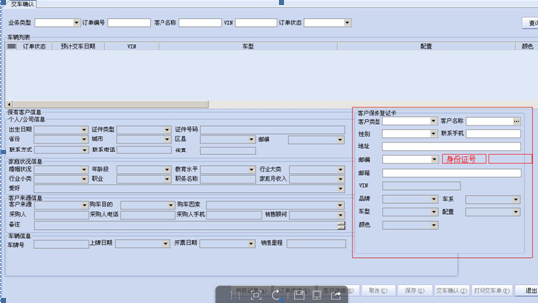  图二  3）当客户保修登记卡信息录入不全时点击交车确认，系统会给出提示信息（如图三）  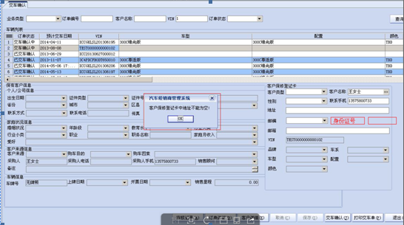  图三  4）DMS系统中开票登记后，将客户信息上报DCS系统（如图四）  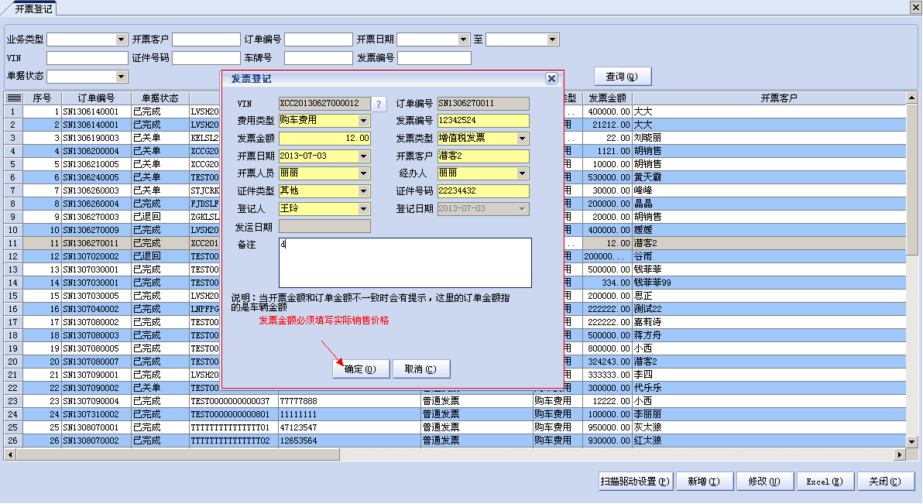  图四
非功能需求
相关说明
需求提供者 |  |  |  |  | 需求原始文件
需求满足标准
需求优先级别 | 必需的 | √ |  | 有条件的 |  |  |  | 可选的
需求更改历史

需求编号 | 1-002 |  | 需求类型 |  | 标准功能 |  | 测试编号# |  | TCID
需求描述 | 业务规则：  1）DMS交车确认后，自动上报保修登记信息；DMS中的客户信息通过接口上传到DCS中，在经过接口最终传到彪洋系统，彪洋系统对经销商传上来的客户报修信息进行审核；  2）如果客户信息符合要求，则彪洋记录为合格的客户信息，并将信息回传给DCS系统，DCS系统再下发给DMS系统，并最终形成报表；  3）如果经销商上传的客户信息不符合要求，彪洋系统则将审核不通过的客户信息反馈给DCS，再由DCS下发到经销商DMS中，DMS中可以接受并查询验证失败的客户信息，销售顾问则可以在客户管理—潜在客户—客户保修信息补录节点进行补录操作，（如图六）  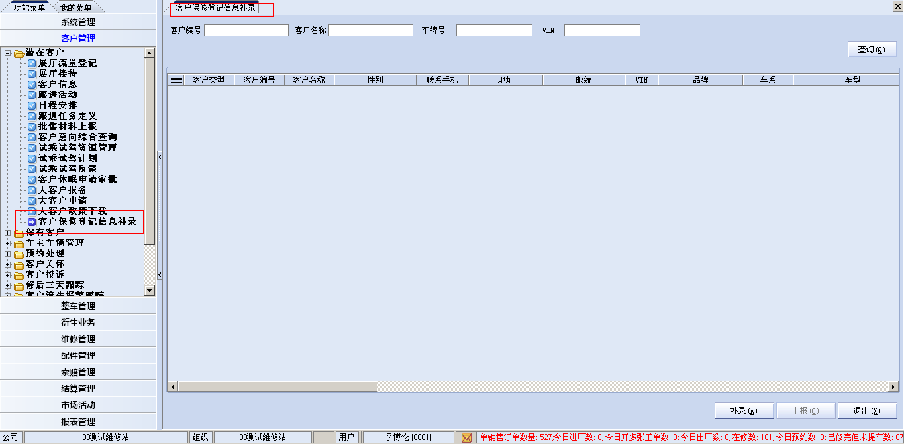  图六  补录界面（如图七）  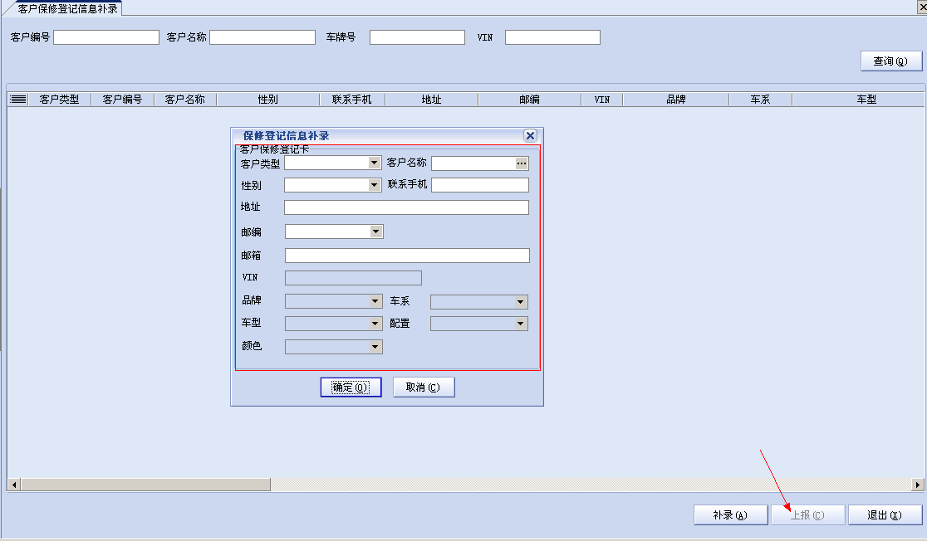  图七  注：DMS系统中对验证失败客户保修信息只允许进行一次补录和上报；
非功能需求
相关说明
需求提供者 |  |  |  |  | 需求原始文件
需求满足标准
需求优先级别 | 必需的 | √ |  | 有条件的 |  |  |  | 可选的
需求更改历史

需求编号 | 1-003 |  | 需求类型 |  | 标准功能 |  | 测试编号# |  | TCID
需求描述 | 业务规则：  1）在DMS开工单时进行提醒，（如图八）  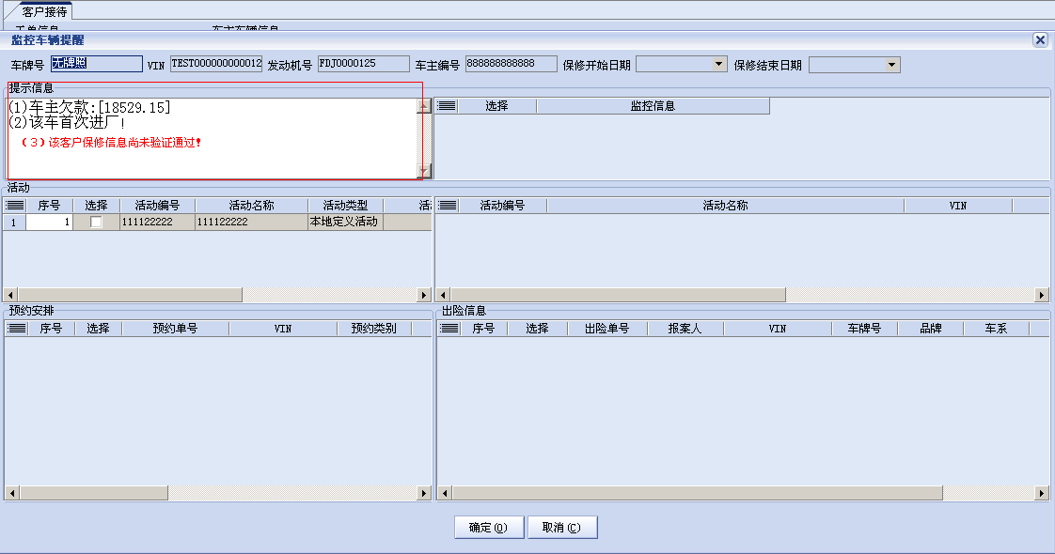  （图八）  在DMS开工单的时候，系统会自动提醒开单客户信息是否通过审核，没有通过审核的，经销商可以对该客户的信息进行补录；  2）DMS新增客户保鲜接口，如果发现客户的信息发生变更，则要对客户的信息进行修改，并将修改过后的客户信息通过接口重新上报。
非功能需求
相关说明
需求提供者 |  |  |  |  | 需求原始文件
需求满足标准
需求优先级别 | 必需的 | √ |  | 有条件的 |  |  |  | 可选的
需求更改历史

需求编号 | 1-004 |  | 需求类型 |  | 标准功能 |  | 测试编号# |  | TCID
需求描述 | 业务规则：  1）接口字段，如另外的附件：  ①与彪洋确认接口字段如附件所示，  1）新增报表，格式由彪洋提供：  ①新增客户信息正确率汇总报表、明细报表，  ②彪洋系统控制只进行两次OB核实，只回传两次结果；并且上月客户的OB结果必须在本月10号之前回传DMS；
非功能需求
相关说明
需求提供者 |  |  |  |  | 需求原始文件
需求满足标准
需求优先级别 | 必需的 | √ |  | 有条件的 |  |  |  | 可选的
需求更改历史

